**SPRING DATA JPA ENTITY GRAPH**

* **@EntityGraph** là một chức năng trong Spring Data JPA, được sử dụng để tối ưu hóa truy vấn dữ liệu từ cơ sở dữ liệu bằng cách xác định trước các mối quan hệ và thuộc tính nào nên được tải lên từ cơ sở dữ liệu. Điều này giúp tránh tình trạng "lười biếng" (lazy loading) quá mức và tối ưu hóa hiệu suất của truy vấn
* **@EntityGraph** giúp quyết định trước về cách thức tải dữ liệu trong một truy vấn cụ thể. Chúng ta có thể chỉ định rõ những mối quan hệ nào và thuộc tính nào nên được tải eagerly bằng cách sử dụng attributePaths trong **@EntityGraph**
* Nếu chúng ta sử dụng **@EntityGraph** để tải một số thuộc tính nhất định, nó sẽ ưu tiên hơn fetch được đặt trong annotation **@OneToMany** hoặc **@ManyToOne**. Các quy tắc của **@EntityGraph** sẽ được áp dụng khi có sự xung đột
* Ví dụ:

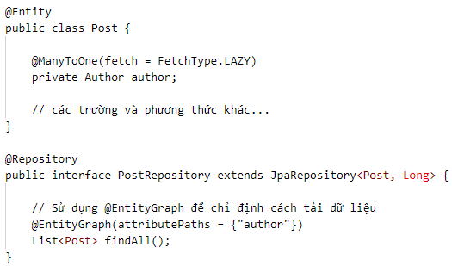

Trong ví dụ này, author trong Post được đánh dấu là FetchType.LAZY, nhưng khi sử dụng **@EntityGraph** trong phương thức findAll của repository, nó sẽ tải dữ liệu của author theo cách được chỉ định trong **@EntityGraph**